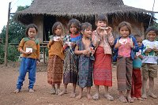

# KAZALO

1. KAZALO 2

1. LAOS 3

2.1. LEGA 4

2.2. POVRŠJE 5

2.3. PREBIVALSTVO 6

2.4. VODOVJE 7

2.5. PODNEBJE 8

2.6. RASTLINJSTVO 8

2.7. GOSPODARSTVO IN GOSPODARSKA RAZVITOST 9

2.8. NARAVNE IN KULTURNE ZNAMENITOSTI 9

2.9. DRŽAVNA UREDITEV 12

2.10. ZGODOVINA 13

3. VIRI 14

# 1. LAOS

#### Uradno ime : Sathalanalat Paxathipatai Paxaxôn

Časovni pas : ZAČ + 7

Površina : 236 800 km**2**

##### Državna ureditev : republika

Neodvisnost : 1949

Glavno mesto : Viangchan (Vientiane)

Jezik : laški (uradni), francoski, plemenski jeziki

Denarna enota : kip (Kp)

Zastava :

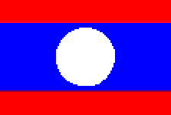

Verstva :



## 2.1. LEGA

Laos leži na jugovzhodu Azije in je edina jugovzhodnoazijska država ki nima izhoda na morje. Severozahodni del Laosa je Xiangkhoanška planota, ki se dviga nad nižavje mekonške doline. Severno in Vzhodno od planote je površje izredno hribovito.

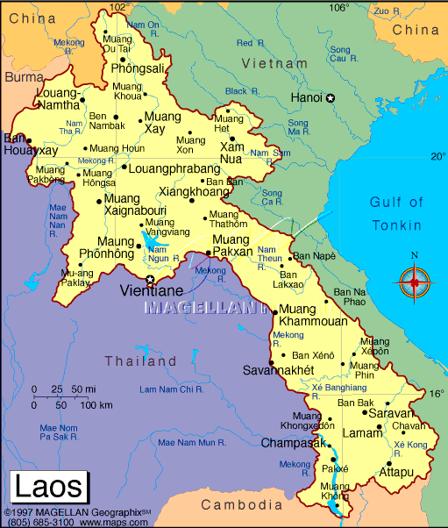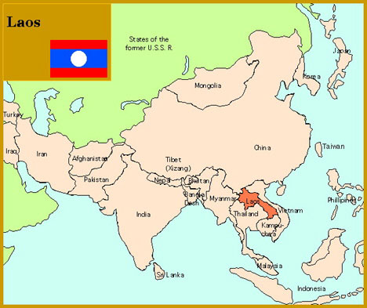

## 2.2. POVRŠJE

Kopenska dežela na Indokitajskem polotoku z veliko džungle in gorovij (V), ki se ob vietnamski meji vzpenjajo do 2751 (Phou Bia). Razen ravnine Jears na severu, široke doline vzdolž reke Mekong in nizkih ravnikov na jugu je Laos

večinoma gorata dežela. Najvišji vrh Laosa je Phou Bia (2820 m).

## 2.3. PREBIVALSTVO

Laos je država, ki ima na tamkajšnjem območju najmanj prebivalstva. Laos ima 4 701 654 prebivalcev. Prva laoška ljudstva so prišla iz jugozahodne Kitajske v 8. stoletju. V naslednjih stoletjih so laoško kraljestvo podjarmili najprej Monogoli, nato Burmanci, Vietnamci in Tajci, leta 1893 pa je postalo francoski protektorat.



Delavka na riževem polju  
v provinci Xieng Khuang.

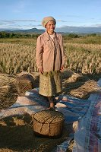

Pisani pogreb budističnega  
meniha v Vientianu.

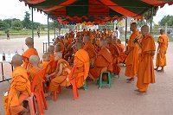

## 2.4. VODOVJE

Najdaljša reka v Laosu je Mekong, ki meri 4350 km. Reka Mekona teče SZ – JV od planote Xianghouang. Mekong zelo rad poplavlja. Ostale reke v Laosu so še; Nemhu, Nam Tha, Nam Sam, Nam Ngun, Nam Theun, Xé Kong, Xé Benghiang.

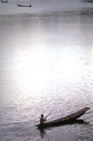

## 

## 2.5. PODNEBJE

Laos ima monsunsko podnebje z deževno dobo od maja do oktobra. Letno pade 1000 – 2600 mm padavin.

Laos ima povodje Tihega oceana.

Prikaz povprečnih letnih temperatur v Laosu.



## 2.6. RASTLINJSTVO

V Laosu je kmetijstvo zelo prizadeto zaradi državljanske vojne. Največ sadijo riž. Pomemben – čeprav tega uradno ne priznavajo – izvozni pridelek je opij; pomembni so še kava, tobak, začimbe in bombaž. Gozd daje dragocen trd les, začimbe in olje. Imajo velika ležišča premoga, kovinskih rud, kositarja, železove rude in drugega kamenja.

## 2.7. GOSPODARSTVO IN GOSPODARSKA RAZVITOST

#### Laos je danes ena najrevnejših držav na svetu. Več kot tri četrtine delovne sile je zaposlene v poljedelstvu. Po letu 1990 poskušajo v državo privabiti tuje investitorje.

Večina cest ni asvaltiranih, v notranjosti ni železnic. Mekong povezuje Laos z železnico na tajskem bregu. Zdravstvene razmere so slabe. Osnovna, srednja in deloma višja izobrazba so dosegljive, kljub temu pa ostaja pismenost na nizki stopnji.

## 2.8. NARAVNE IN KULTURNE ZNAMENITOSTI

Po turistični strani je Laos najmanj znana in razvita dežela Indokine. Nemara je za to krivo dejstvo, da je »dežela milijona slonov« edina JV azijska dežela, ki nima dostopa do morja, nemara pa je krivo to, da Laos nikoli ni igral pomembnejše vloge v svetovni zgodovini in je v 19. stol. za dolgo izginil z zemljevidov. Laos je dežela mehkih zvokov. Ljudstvo se je mirno vdalo v svojo usodo. Dandanes laoška prestolnica Vientiane bolj spominja na nekatera podeželska mesta na azijskem JV, brez običajnega hrušča in trušča, a z veličastnimi templji . Luang Prabang na severu Laosa je gotovo eno najbolj zanimivih mest. Južni Laos se še ni razkril očem turistov. Pakse s svojim čudovitim kmerskim templjem Wat Phou, plato Boloven in 4000 mekonških otokov ob kamboški meji so raj za ljubitelje narave in priložnost za

spoznavanje s skrivnostmi Laosa.

Plane of Jars je še vedno najskrivnostnejša arheološka uganka jugovzhodne Azije.

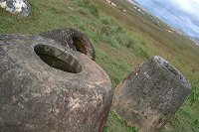

Visokogorski Laos je čudovit.

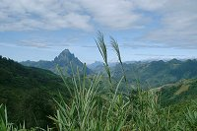

Nenavadni pogled na turistični Louang Praubang.

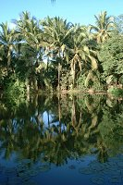

Jama Pak Ou s "samo" 1200 podobami Bude.

.

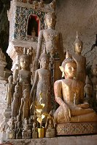

Laos kraljeva država s številnimi budističnimi templji, več kot 30 jih je še ohranjenih od skupaj nekaj več kot 60 templjev v času kraljevanja. Tukajšnji templji so prava mojstrovina in so eni najlepših v Aziji.

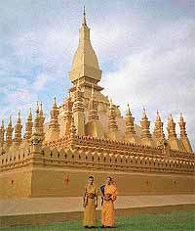

## 2.9. DRŽAVNA UREDITEV

Po ustavi iz leta 1991 je Laoška ljudska revolucionarna partija (komunisti) vodilna politična sila v državi. Predsednik republike, predsednik vlade in ministrski svet so dejansko odgovorni centralnemu komiteju komunistične partije. Vseh 85 poslancev narodne skupščine, ki jih volijo za pet let na splošnih volitvah, so člani partije kot edine dovoljene politične stranke.

## 2.10. ZGODOVINA

#### V 14. stoletju je nastalo močno laoško budistično kraljestvo Lan Xang, ki se je leta 1707 razdelilo na tri dele. Leta 1893 je nastal francoski protektorat. Po japonski okupaciji med Ⅱ. Svetovno vojno so razglasili neodvisnost, ki so jo francozi priznali še le leta 1954 . Kraljevino je uničila državljanska vojna, v kateri so se kralju zveste sile bojevale proti komunističnem gibanju Patet Lao. Vietkkong je med vietnamsko vojno uporabil Laos kot oskrbovalno pot. Po umiku ZDA iz Vietnama je Patet Lao prevzel vso oblast v Laosu. Po letu 1990 je oblast začela izvajati nekatere reforme, vendar še ne kaže, da bodo kmalu dopustili večstrankarski sistem.

# 3. VIRI

CROFTON IAN: Družinska enciklopedija

Ljubljana: Slovenska knjiga 2000

［Elektronski viri］

<http://www.zdravnik.net>

<http://www.ardi.si>

http://sunsite.nus.edu.sg/SEAlinks/ maps/laos.gif

http:// [www.passionfruit.com](http://www.passionfruit.com)

http://www.canoe.ca/TravelWorldImages/ laos.jpg

<http://astronomy.swin.edu.au/pbourke/texture/flag/laos.gif>

http://journeys.20m.com/index_slo.htm